ДОРОГА НЕ ТЕРПИТ ШАЛОСТИ –
НАКАЗЫВАЕТ БЕЗ ЖАЛОСТИ!
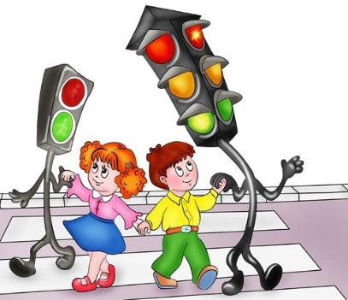
Уважаемые родители! Мы убеждены, что безопасность дорожного движения во многом зависит от вас самих! Вместе научим ребенка безопасно жить в этом мире!
Рекомендации для родителей
1. При выходе из дома:
- сразу обратите внимание ребенка на движение транспортных средств на дороге и вместе посмотрите, не приближается ли к вам автомобиль, мотоцикл, мопед, велосипед;
- если у дома стоят транспортные средства или растут деревья, закрывающие обзор, приостановите свое движение и оглянитесь - нет ли за препятствием опасности.
2. При движении по тротуару:
- придерживайтесь правой стороны тротуара;
- не ведите ребенка по краю тротуара: взрослый должен находиться со стороны проезжей части;
- крепко держите малыша за руку;
- приучите ребенка, идя по тротуару, внимательно наблюдать за выездом со двора и т. п.;
- разъясните ребенку, что забрасывание проезжей части камнями, стеклом и т. п., повреждение дорожных знаков могут привести к несчастному случаю;
- не приучайте ребенка выходить на проезжую часть; коляски и санки с детьми возите только по тротуару;
- при движении группы ребят учите их идти в паре, выполняя все ваши указания или других взрослых, сопровождающих детей.
3. Готовясь перейти дорогу:
- остановитесь или замедлите движение, осмотрите проезжую часть;
- привлеките ребенка к наблюдению за обстановкой на дороге;
- подчеркивайте свои движения: поворот головы для осмотра улицы, остановку для осмотра дороги, остановку для пропуска автомобилей;
- учите ребенка различать приближающиеся транспортные средства;
- не стойте с ребенком на краю тротуара, так как при проезде транспортное средство может зацепить, сбить, наехать задними колесами;
- обратите внимание ребенка на транспортное средство, готовящееся к повороту, расскажите о сигналах указателей поворота у автомобиля и жестах мотоциклиста и велосипедиста;
- неоднократно показывайте ребенку, как транспортное средство останавливается у перехода, как оно движется по инерции.
4. При движении автомобиля:
- приучайте детей сидеть в автомобиле только на заднем сиденье;
- не разрешайте сидеть рядом с водителем, если переднее сиденье не оборудовано специальным детским креслом: объясните им, что при резкой остановке или столкновении сила инерции «бросает» сидящего вперед и он ударяется о стекло передней панели, этого достаточно, чтобы пассажир погиб или был сильно ранен;
- не разрешайте малолетнему ребенку во время движения стоять на заднем сиденье: при столкновении или внезапной остановке он может перелететь через спинку сиденья и удариться о переднее стекло или панель;
- не разрешайте детям находиться в автомобиле без присмотра.

